İŞ AKIŞI | SORUMLU | İLGİLİ DOKÜMAN
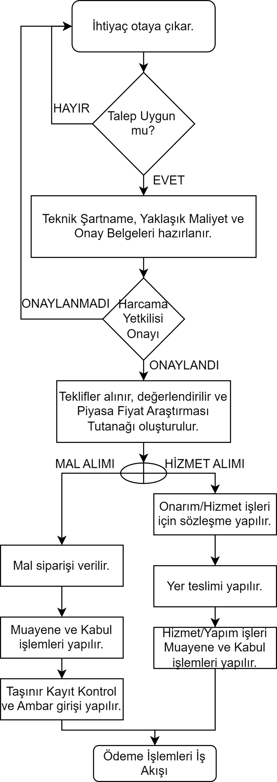 | Gerçekleştirme Görevlisi  Dekan  Dekan  Gerçekleştirme Görevlisi  Teknik Personel  Muayene ve Kabul Komisyonu  Taşınır Kayıt Yetkilisi  Dekan Gerçekleştirme Görevlisi | 4734 Sayılı  İhale Kanunu  İhtiyaç Talep Yazısı  Teknik Şartname  Yaklaşık Maliyet Cetveli  Onay Yazısı  Teklif Yazıları  Piyasa Fiyat Araştırması Tutanağı  İlgili Sözleşme  Sipariş yazısı  Muayene ve Kabul Tutanağı  TKYS ilgili evrak

